Práctica 2 – Controlador de Autenticación y Vistas
Proyecto: Pugnela 🍥
Introducción
En la presente práctica se desarrolló la segunda fase del proyecto web “Pugnela”, una tienda en línea enfocada en la venta de roles de canela y productos de repostería. El objetivo principal fue implementar un sistema de autenticación utilizando el patrón de arquitectura MVC (Modelo-Vista-Controlador) mediante PHP y MySQL.
Para ello, se configuró el entorno de trabajo con XAMPP, se realizaron ajustes en los puertos de Apache y MySQL debido a conflictos de conexión y posteriormente se creó la base de datos “pugnela_db” junto con sus tablas correspondientes.
Además, se implementaron modelos para usuarios y productos, un controlador de autenticación y una vista personalizada de login con diseño aesthetic inspirado en una pastelería. Durante el desarrollo se llevaron a cabo diversas pruebas para verificar la conexión a la base de datos, el funcionamiento del login, la gestión de sesiones y la navegación entre las distintas vistas del sistema.

Desarrollo
Paso 1. Configuración inicial de XAMPP
Se instaló y configuró XAMPP para ejecutar Apache y MySQL.
Debido a conflictos de puertos, se modificaron los puertos predeterminados.
Apache
Puerto original:
80
Nuevo puerto:
8080
MySQL
Puerto original:
3306
Nuevo puerto:
3308

Paso 2. Configuración de Apache
Archivo modificado:
C:\xampp\apache\conf\httpd.conf
Código original
Listen 80
ServerName localhost:80
Código modificado
Listen 8080
ServerName localhost:8080

Paso 3. Configuración de MySQL
Archivo modificado:
C:\xampp\mysql\bin\my.ini
Código original
port=3306
Código modificado
port=3308

Paso 4. Acceso a phpMyAdmin
Se ingresó mediante la siguiente dirección:
http://localhost:8080/phpmyadmin

Paso 5. Creación de la base de datos
Se creó la base de datos “pugnela_db”.
Código SQL
CREATE DATABASE pugnela_db;

Paso 6. Creación de tablas
Tabla usuarios
CREATE TABLE usuarios (
id INT AUTO_INCREMENT PRIMARY KEY,
nombre VARCHAR(100) NOT NULL,
email VARCHAR(100) NOT NULL UNIQUE,
password VARCHAR(255) NOT NULL
);
Tabla productos
CREATE TABLE productos (
id INT AUTO_INCREMENT PRIMARY KEY,
nombre VARCHAR(100) NOT NULL,
descripcion TEXT,
precio DECIMAL(10,2) NOT NULL,
created_at TIMESTAMP DEFAULT CURRENT_TIMESTAMP
);

Paso 7. Inserción de datos
Usuario administrador
INSERT INTO usuarios(nombre,email,password)
VALUES(
'Administrador Pugnela',
'admin@pugnela.com',
'Pugnela1234'
);
Productos de prueba
INSERT INTO productos(nombre,descripcion,precio)
VALUES
('Roll clásico','Roll de canela tradicional',45.00),
('Roll Nutella','Roll con Nutella',60.00),
('Caja Pugnela','Caja de 4 roles',180.00);

Paso 8. Estructura MVC del proyecto
pugnela/
│
├── config/
│ └── database.php
│
├── models/
│ ├── User.php
│ └── Product.php
│
├── controllers/
│ └── AuthController.php
│
├── views/
│ └── auth/
│ └── login.php
│
├── index.php
└── test_models.php
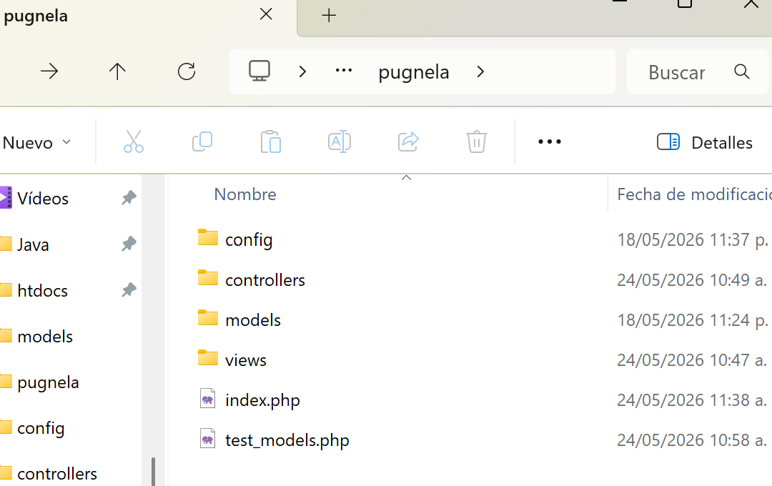

Paso 9. Configuración de database.php
Archivo:
config/database.php
Código
<?php

class Database {

private $host = "127.0.0.1";
private $db_name = "pugnela_db";
private $username = "root";
private $password = "";
private $port = "3308";

public $conn;

public function getConnection() {

$this->conn = null;

try {

$this->conn = new PDO(
"mysql:host=" . $this->host . ";port=" . $this->port . ";dbname=" . $this->db_name,
$this->username,
$this->password
);

$this->conn->setAttribute(PDO::ATTR_ERRMODE, PDO::ERRMODE_EXCEPTION);

$this->conn->exec("set names utf8");

} catch(PDOException $exception) {

echo "Error de conexión: " . $exception->getMessage();
}

return $this->conn;
}
}

?>

Paso 10. Modelo User.php
Archivo:
models/User.php
Código
<?php

require_once __DIR__ . '/../config/database.php';

class User {

private $conn;
private $table_name = "usuarios";

public function __construct() {

$database = new Database();
$this->conn = $database->getConnection();
}

public function login($email, $password) {

$query = "SELECT * FROM " . $this->table_name . " WHERE email = :email";

$stmt = $this->conn->prepare($query);

$stmt->bindParam(':email', $email);

$stmt->execute();

if($stmt->rowCount() > 0) {

$user = $stmt->fetch(PDO::FETCH_ASSOC);

if($password == $user['password']) {
return $user;
}
}

return false;
}

public function getUserById($id) {

$query = "SELECT id, nombre, email FROM " . $this->table_name . " WHERE id = :id";

$stmt = $this->conn->prepare($query);

$stmt->bindParam(':id', $id);

$stmt->execute();

return $stmt->fetch(PDO::FETCH_ASSOC);
}
}

?>

Paso 11. Modelo Product.php
Archivo:
models/Product.php
Código
<?php

require_once __DIR__ . '/../config/database.php';

class Product {

private $conn;
private $table_name = "productos";

public function __construct() {

$database = new Database();
$this->conn = $database->getConnection();
}

public function getAll() {

$query = "SELECT * FROM " . $this->table_name . "
ORDER BY created_at DESC";

$stmt = $this->conn->prepare($query);

$stmt->execute();

return $stmt->fetchAll(PDO::FETCH_ASSOC);
}

public function getById($id) {

$query = "SELECT * FROM " . $this->table_name . "
WHERE id = :id";

$stmt = $this->conn->prepare($query);

$stmt->bindParam(':id', $id);

$stmt->execute();

return $stmt->fetch(PDO::FETCH_ASSOC);
}
}

?>

Paso 12. Controlador AuthController.php
Archivo:
controllers/AuthController.php
Código
<?php

if(session_status() === PHP_SESSION_NONE) {
session_start();
}

require_once __DIR__ . '/../models/User.php';

class AuthController {

private $userModel;

public function __construct() {

$this->userModel = new User();
}

public function showLogin() {

include __DIR__ . '/../views/auth/login.php';
}

public function login() {

if($_SERVER['REQUEST_METHOD'] == 'POST') {

$email = $_POST['email'];
$password = $_POST['password'];

$user = $this->userModel->login($email, $password);

if($user) {

$_SESSION['user_id'] = $user['id'];
$_SESSION['user_name'] = $user['nombre'];
$_SESSION['user_email'] = $user['email'];

header('Location: index.php?action=dashboard');

exit();

} else {

$_SESSION['error'] = "Email o contraseña incorrectos";

header('Location: index.php?action=login');

exit();
}
}
}

public function logout() {

session_destroy();

header('Location: index.php?action=login');

exit();
}

public function checkAuth() {

if(!isset($_SESSION['user_id'])) {

header('Location: index.php?action=login');

exit();
}
}
}

?>

Paso 13. Vista login.php
Archivo:
views/auth/login.php
Código
<?php
if(session_status() === PHP_SESSION_NONE) {
session_start();
}
?>

<!DOCTYPE html>
<html lang="es">

<head>

<meta charset="UTF-8">

<title>Login - Pugnela</title>

<style>

body {
font-family: Arial, sans-serif;
margin: 0;
padding: 20px;
background: linear-gradient(135deg, #f7d6d0 0%, #d8c3a5 100%);
height: 100vh;
display: flex;
justify-content: center;
align-items: center;
}

.login-box {
background: #fffaf7;
padding: 40px;
border-radius: 18px;
width: 350px;
box-shadow: 0 0 25px rgba(0,0,0,0.12);
}

h2 {
text-align: center;
margin-bottom: 30px;
color: #6b4f3f;
}

button {
width: 100%;
padding: 14px;
background: #d89aa6;
color: white;
border: none;
border-radius: 10px;
}

</style>

</head>

<body>

<div class="login-box">

<h2>Pugnela 🍥</h2>

<form action="index.php?action=login" method="POST">

<label>Email:</label>

<input type="email" name="email" required value="admin@pugnela.com">

<br><br>

<label>Contraseña:</label>

<input type="password" name="password" required value="Pugnela1234">

<br><br>

<button type="submit">Ingresar</button>

</form>

</div>

</body>

</html>

Paso 14. Archivo principal index.php
Archivo:
index.php
Código
<?php

if(session_status() === PHP_SESSION_NONE) {
session_start();
}

require_once 'controllers/AuthController.php';

$action = isset($_GET['action']) ? $_GET['action'] : 'login';

$authController = new AuthController();

switch($action) {

case 'login':

if($_SERVER['REQUEST_METHOD'] == 'POST') {

$authController->login();

} else {

$authController->showLogin();
}

break;

case 'dashboard':

$authController->checkAuth();

echo "<h1>Dashboard - Pugnela</h1>";

echo "<p>Bienvenida, " . $_SESSION['user_name'] . "</p>";

echo "<br>";

echo "<a href='index.php?action=logout'>Cerrar Sesión</a>";

break;

case 'logout':

$authController->logout();

break;

default:

$authController->showLogin();

break;
}

?>

Paso 15. Archivo test_models.php
Código
<?php

echo "<h1>Prueba de Modelos - Pugnela</h1>";

require_once 'models/User.php';

$userModel = new User();

$email = "admin@pugnela.com";
$password = "Pugnela1234";

$user = $userModel->login($email, $password);

if($user) {

echo "Login exitoso: " . $user['nombre'] . "<br>";

} else {

echo "Login fallido<br>";
}

require_once 'models/Product.php';

$productModel = new Product();

$products = $productModel->getAll();

echo "<br>";
echo "Roles encontrados: " . count($products) . "<br><br>";

foreach($products as $p) {

echo "- " . $p['nombre'] . " - $" . $p['precio'] . "<br>";
}

?>

Paso 16. Pruebas realizadas
Prueba de modelos
http://localhost:8080/pugnela/test_models.php
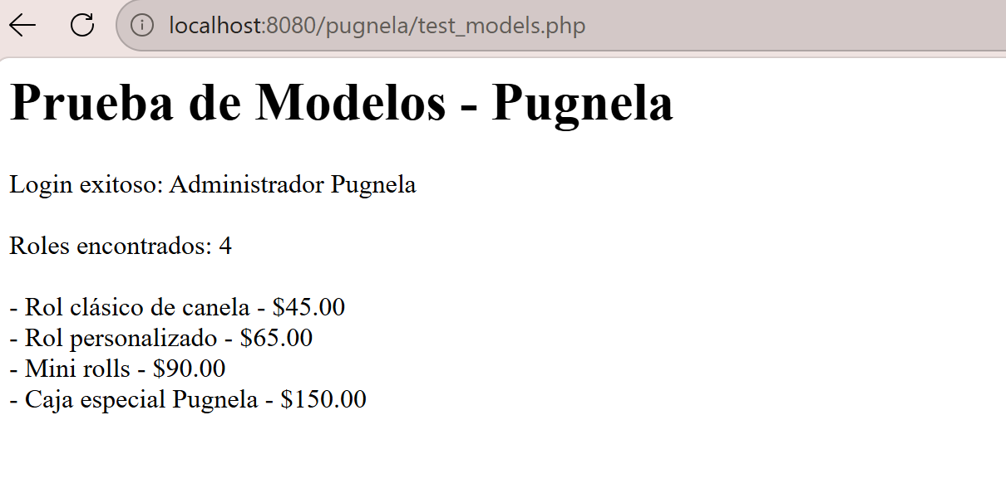
Prueba del login
http://localhost:8080/pugnela/
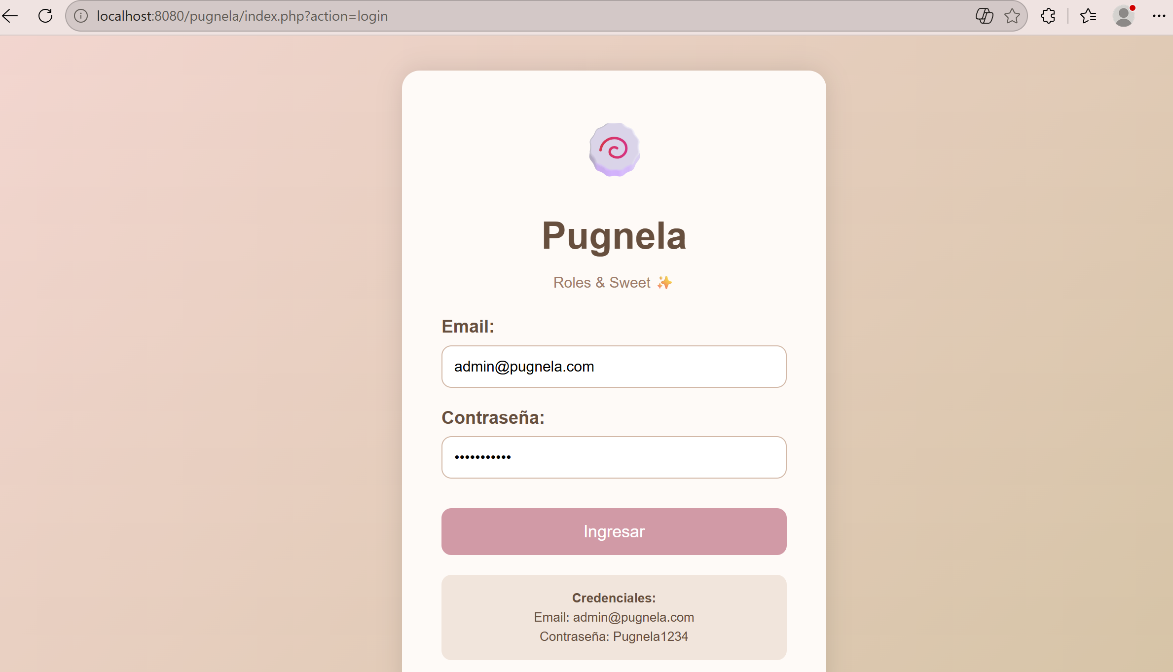

Credenciales
Email: admin@pugnela.com
Contraseña: Pugnela1234

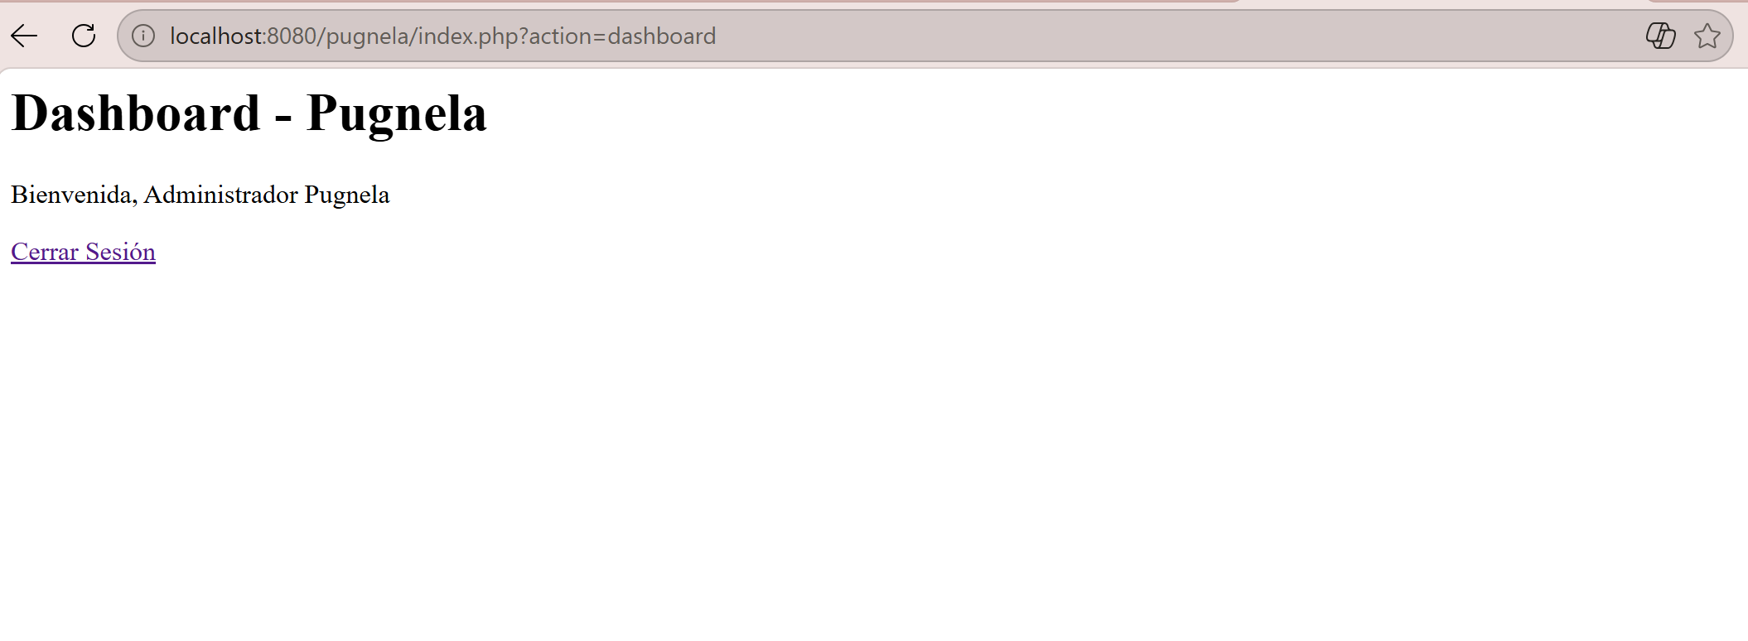

Conclusión
La práctica realizada permitió desarrollar correctamente un sistema básico de autenticación para el proyecto “Pugnela”, aplicando el patrón MVC como estructura principal del proyecto. A través de este proceso se fortalecieron conocimientos relacionados con PHP, MySQL, manejo de sesiones y configuración de servidores locales.
Asimismo, se logró personalizar la interfaz del sistema con una identidad visual acorde a la temática de la marca, mejorando la experiencia visual del usuario. Las pruebas realizadas confirmaron el correcto funcionamiento del login, el acceso al dashboard y el cierre de sesión, cumpliendo con los objetivos establecidos para la práctica.

